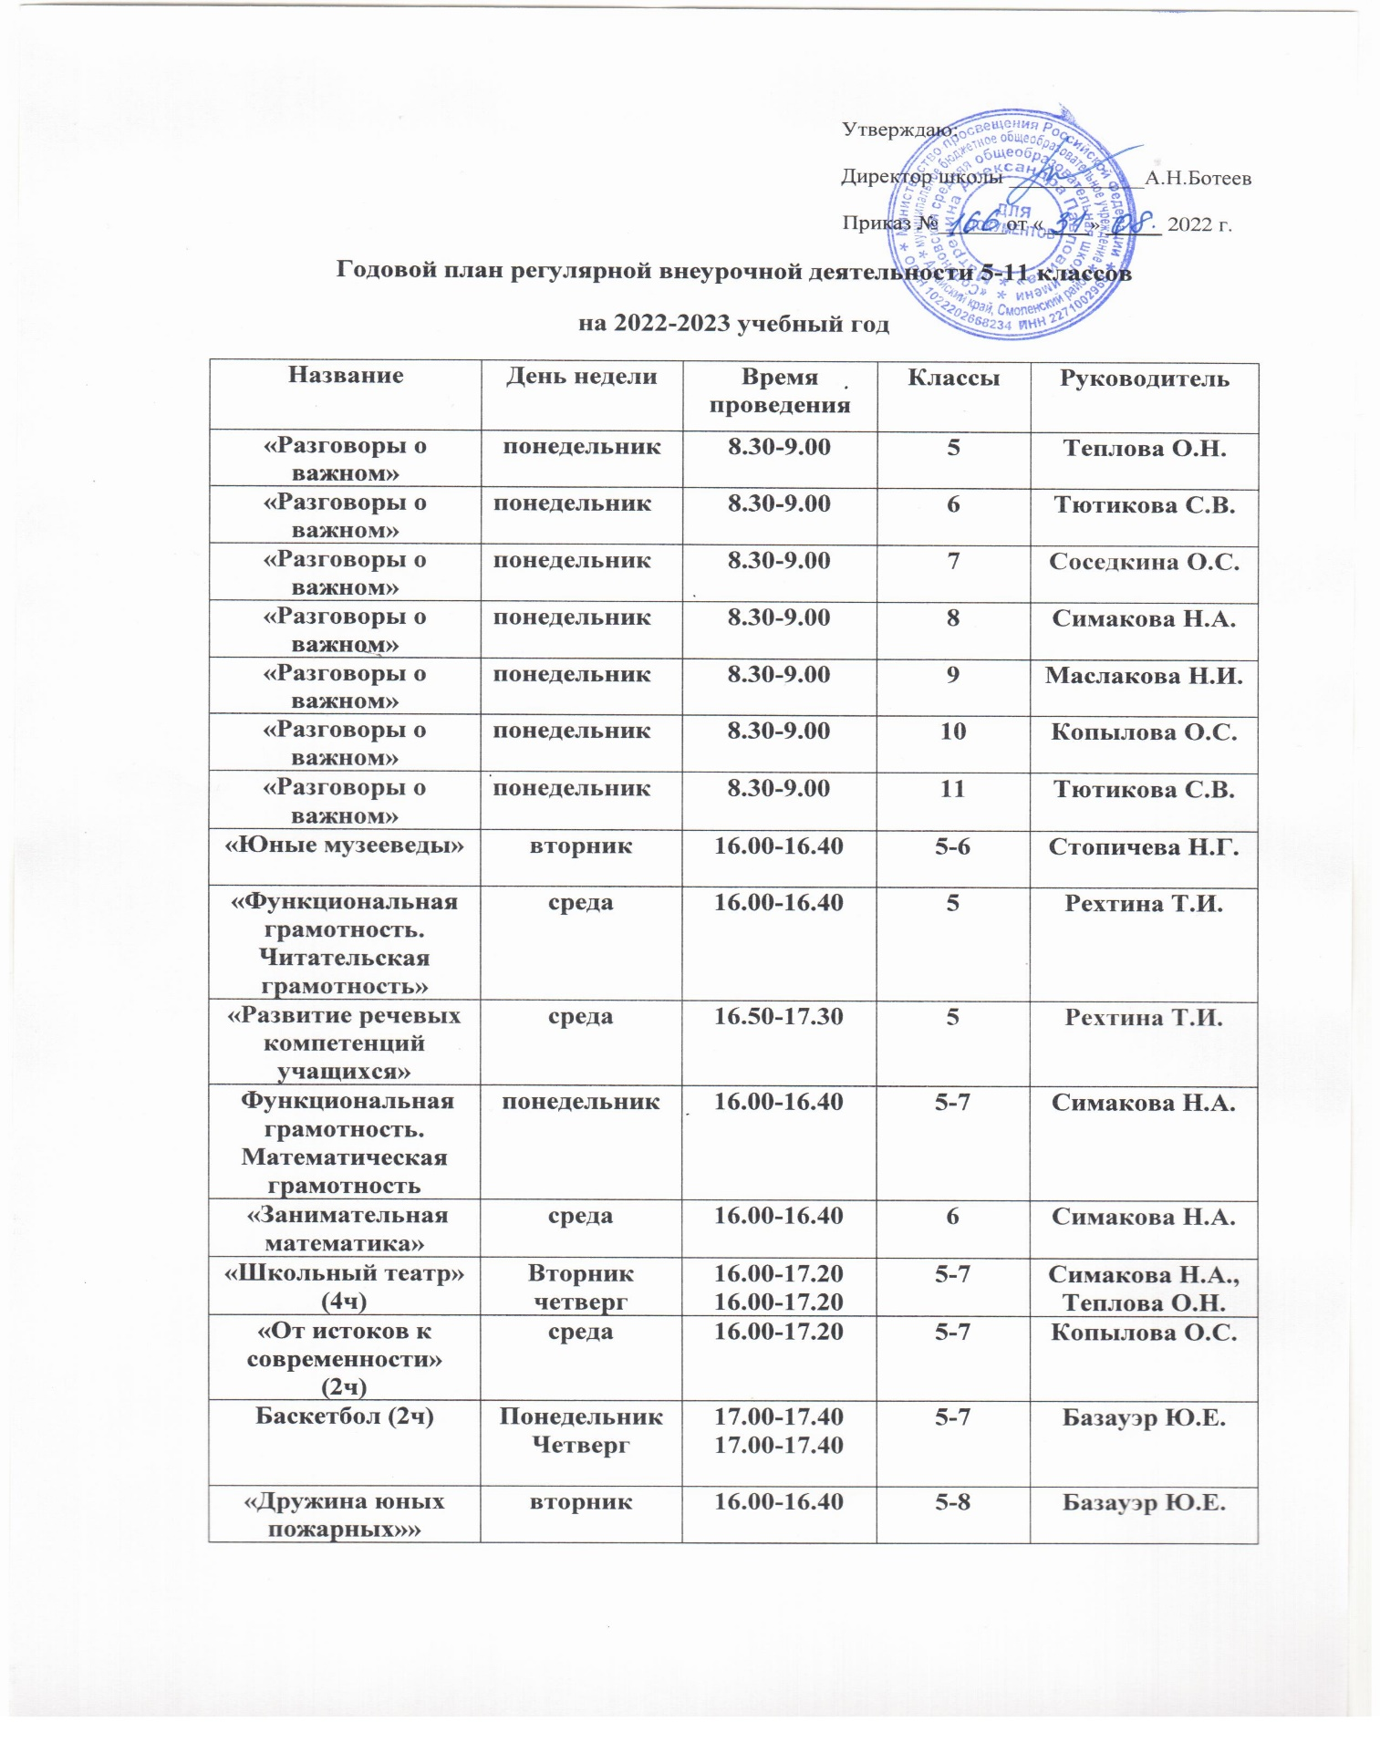

«Спортивный туризм» | вторник | 16.00-16.40 | 5-9 | Соседкина О.С.
«Функциональная грамотность. Естественно-научная грамотность» (4ч) | Вторник  среда | 16.00-17.20  16.00-17.20 | 5-11 | Рехтина И.В.
Волейбол (2ч) | Понедельник  Четверг | 17.50-18.30  17.50-18.30 | 8-11 | Базауэр Ю.Е.
«Журналистика для начинающих» | среда | 16.50-17.30 | 8-9 | Соседкина О.С.
«Избранные вопросы обществознания» (2ч) | понедельник | 16.00-17.20 | 9 | Стопичева Н.Г.
«Информационная безопасность» | вторник | 16.50-17.30 | 9 | Стопичева Н.Г.
«Решение задач повышенной сложности по геометрии» | четверг | 16.30-17.10 | 9 | Маслакова Н.И.
«Проблемно-ценностное общение» | вторник | 16.30-17.10 | 9-11 | Соседкина О.С.
«Школа волонтера» | понедельник | 16.00-16.40 | 10-11 | Теплова О.Н.
«Финансовая грамотность» (2ч) | понедельник | 16.50-18.10 | 10-11 | Маслакова Н.И.

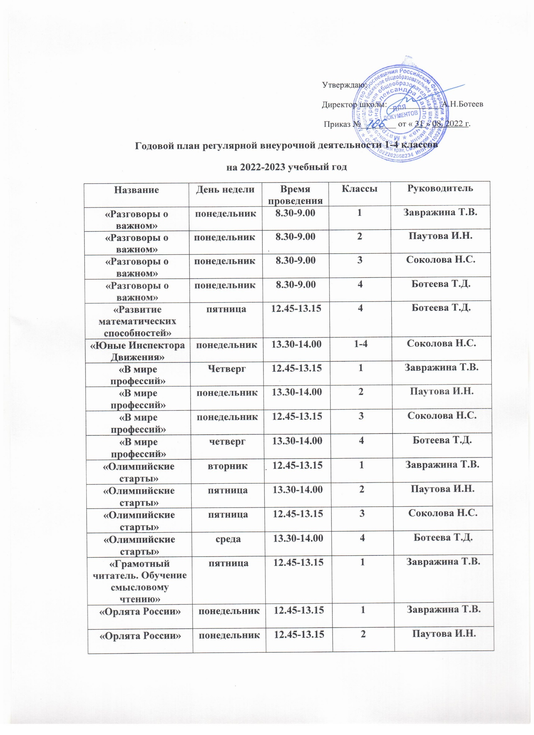

«Орлята России» | пятница | 13.30-14.00 | 3 | Соколова Н.С.
«Орлята России» | понедельник | 13.30-14.00 | 4 | Ботеева Т.Д.
«Грамотный читатель. Обучение смысловому чтению» | понедельник | 12.45-13.15 | 4 | Ботеева Т.Д.
«Грамотный читатель. Обучение смысловому чтению» | четверг | 13.30-14.00 | 3 | Соколова Н.С.
«Финансовая грамотность» | пятница | 12.45-13.15 | 2  (1 полугодие)  3 (2полугодие) | Паутова И.Н.
«Путешествие в мир английского языка» | понедельник | 15.30-16.10 | 3-4 | Тютикова С.В.

